# MXBoard - MXNet数据可视化

作者：，亚马逊人工智能软件工程师，翻译自：

### 前言

众所周知，深层神经网络很难设计和训练。它通常涉及到大量的调整和调整，修改网络结构，尝试各种优化算法和超参数。从理论的角度来看，深度神经网络结构的数学基础仍然是不完整的，并且技术通常基于经验结果的泛化。

数据可视化由于其固有的视觉特性，可以部分地弥补上述不足，为研究人员在深层神经网络训练中提供更高层次的指导。例如，在模型训练过程中，如果能够实时绘制梯度的数据分布，就可以快速地检测和纠正梯度消失或爆炸的现象。

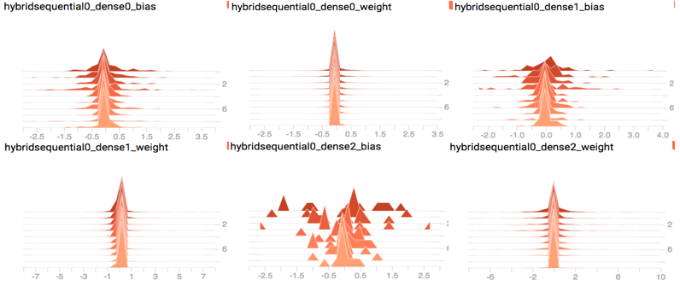

另一个例子，能够可视化字嵌入有助于清楚地看到，词聚集在不同的歧管中的低维空间中，保持上下文接近。另一个有用的可视化方法是数据聚类：使用例如T-SNE算法将高维数据投影到低维空间。有大量的数据可视化可用于深度学习，以帮助更好地理解培训过程和数据本身。

的出现给用户带来了强大的可视化效果。我们已经收到许多不同用户的反馈，包括公司用户，他们开始使用TensorFlow是因为TensorBoard提供了丰富的特性集。这个强大的工具是否可以提供给其他深度学习框架？多亏了他们的努力和tensorboard_logger，我们现在有了一个透明的接口，可以将自定义数据写入事件文件格式，然后由tensorboard使用。

它是基于我们开发的这个基础，一个用于记录数据帧并将它们显示在数据库中的Python包。要安装，请遵循以下简单步骤。

注意：请注意，MXNet 1.2.0必须使用MXBoard的所有功能。在MXNet 1.2.0正式发布之前，请每晚安装MXNet版本：pip install--pre MXNet

### MXBoard快速入门指南

MXBoard支持TensorBoard中的大多数数据类型：

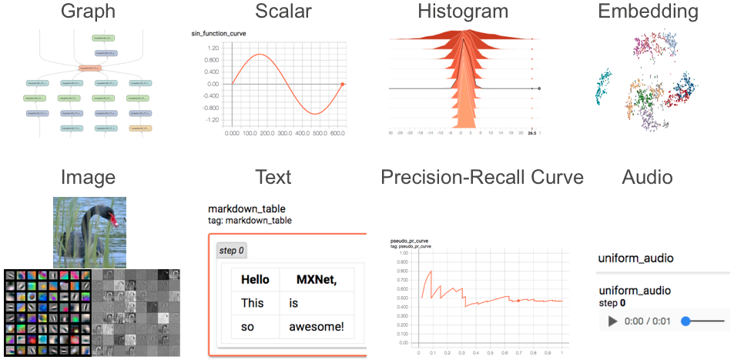

MXBoard API是按照API设计的。所有记录api都在一个名为SummaryWriter的类中定义。此类包含诸如记录文件的文件路径、写入频率、队列大小等信息。要记录特定数据类型的新数据点，例如标量或图像，只需调用SummaryWriter对象上的相应API。

例如，我们要绘制一个正态分布标准差逐渐减小的数据分布图。首先定义SummaryWriter对象，如下所示：

然后在每个循环中，我们创建一个从正态分布中提取值的NDArray。然后，我们将NDArray传递给summary writer add_histogram（）函数，指定bin的数量和循环索引i，这将是数据点的索引。最后，与Python中使用的任何文件描述符一样，最好使用.close（）关闭SummaryWriter的文件句柄。

为了使绘制的图表可视化，在终端上，输入工作目录，然后键入以下命令启动TensorBoard：

然后在浏览器的地址栏中输入127.0.0.1:8888。单击“直方图”，将看到以下渲染：

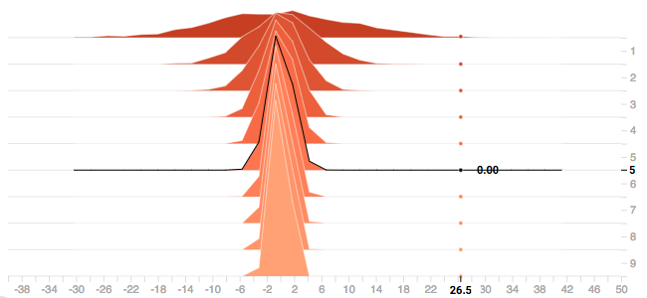

### 真实世界MXBoard

利用上节所学，我们尝试完成以下两项任务：

1. 监督监督学习培训
2. 了解卷积神经网络的内部工作原理

### 训练MNIST模型

让我们使用中的数据集，并使用MXBoard实时记录：

* 交叉熵损失
* 验证和培训的准确性
* 梯度数据分布

所有这些都是培训进展的良好指标。

首先，我们定义一个SummaryWriter对象：

这里添加了flush_secs=5，以指定我们希望每隔5秒将记录写入日志文件，以便在浏览器中跟踪培训的实时进度。

然后我们在每一批结束时记录交叉熵损失：

在每个历元结束时，我们将梯度记录为直方图数据类型，将训练和测试精度记录为标量类型。

然后我们同时运行Python训练脚本和TensorBoard，在浏览器中实时可视化训练。

为了重现这个实验，您可以在Github上找到完整的解决方案代码。



### 卷积滤波器和特征映射的可视化

将卷积滤波器和特征映射可视化为图像非常有用，原因有二：

1. 当训练收敛时，卷积滤波器表现出清晰的模式检测特征、线条和鲜明的颜色。不收敛或过拟合模型的卷积滤波器将显示大量噪声。
2. 观察过滤器和特征地图的RGB格式可以帮助我们理解学习到的特征，并认为这些特征对网络有意义，通常是边缘和颜色检测。

在这里，我们使用了三个预先训练过的CNN模型，分别是Inception BN、Resnet-152和VGG16。当应用于黑天鹅图像时，第一卷积层的滤波器直接在TensorBoard中可视化，并与生成的特征映射一起可视化。请注意网络如何具有不同的卷积内核大小。

* 初期BN

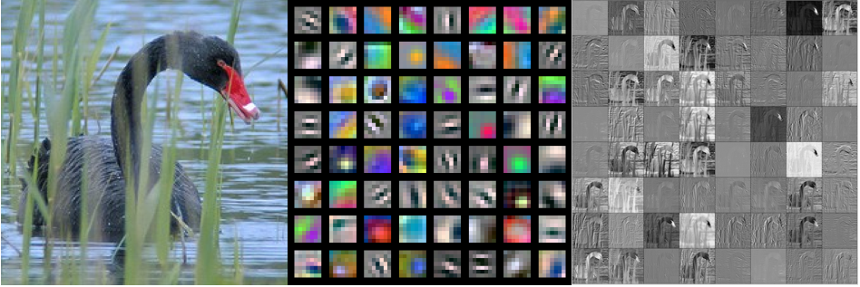

* Resnet-152号

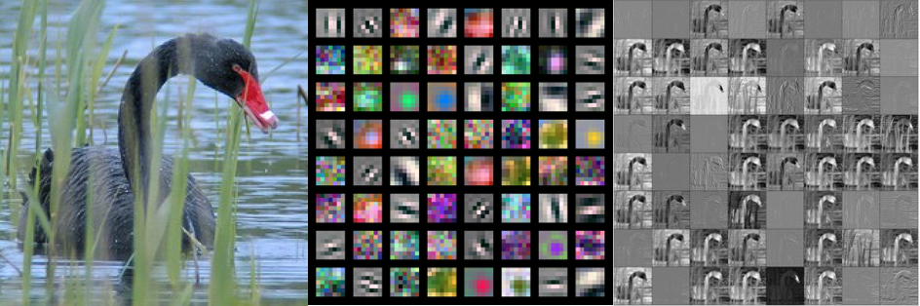

* VGG16型

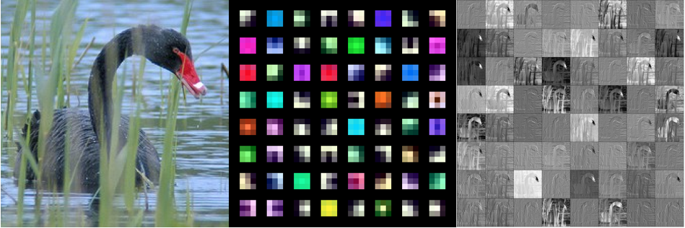

您可以看到，这三个模型的过滤器表现出相当好的平滑性和规律性，这是模型已经收敛的常见迹象。彩色滤镜主要负责提取图像中基于颜色的特征。灰度图像负责提取图像中对象的一般模式和轮廓特征。

对于完整的实现和进一步的分析，请检查代码。

### 视觉图像嵌入

最后一个例子同样有趣。嵌入是机器学习领域的一个重要概念，包括计算机视觉和自然语言处理。它是将高维数据表示为低维空间。在传统的图像分类设置中，卷积神经网络倒数第二层的输出通常连接到具有Softmax激活的完全连接层，该激活用于预测图像所属的类或类别。如果我们剥离这个分类层的网络，我们就只剩下一个网络，为每个示例输出一个特征向量，通常为每个示例512或1024个特征。这就是所谓的嵌入我们的图像。我们可以调用MXBoard add_embedding（）API来观察投影到2D或3D空间的数据集的嵌入分布。具有相似视觉特征的图片聚集在一起。

在这里，我们从验证中随机选择2304个图像，使用Resnet-152计算它们的嵌入，将嵌入添加到MXBoard日志文件并可视化它们：

默认情况下，使用该算法将2304幅图像的嵌入投影到三维空间。但聚类效果不明显。这是因为PCA算法无法保持原始数据点之间的空间关系，因此，我们使用TensorBoard接口提供的t-算法来获得更好的嵌入可视化效果。构建最佳投影是一个动态过程：



在t-SNE算法收敛后，可以清楚地看到数据集被划分为若干个簇。

最后，我们可以使用TensorBoard用户界面来验证图像分类的正确性。我们在TensorBoard GUI的右上角输入“dog”。所有归类为“狗”标签的验证数据集的图片将突出显示。我们还发现，由T-SNE投影导出的聚类紧跟类边界。



提供所有代码和说明。

### 结论

在这个MXBoard教程之后，我们可以看到可视化是一个强大的工具，用于监督模型的培训，并获得深入学习原则的见解。MXBoard为MXNet提供了一个简单、侵入性最小、易于使用的集中可视化解决方案，可用于科学和生产环境。最重要的是，你只需要一个浏览器。

Special thanks to [Zheng Zihao](https://github.com/zihaolucky) for providing technical support during the development of the project!